- 一．登录流程
  - Ukey证书登录：
网址：https://zzjb.rsj.sh.cegn.cn/ywjb-shrs/index
插入RAk,并且打开KS_SecCtrIEx插件(无插件可根据提示下载安装),输入证书密码进入业务经办首页。
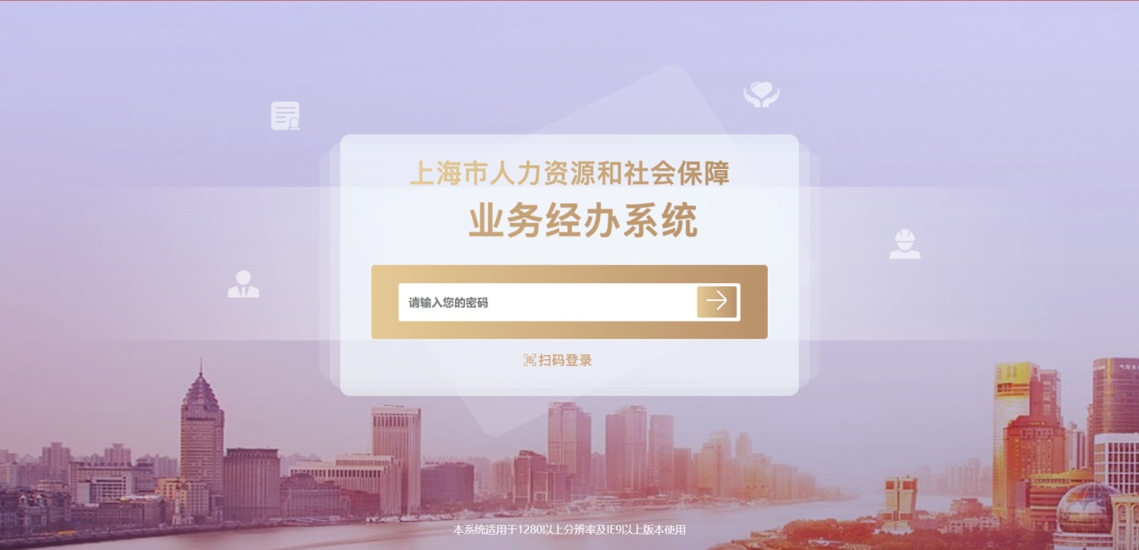
2.移动证书扫码登录：使用随申办APP的CA证书进行扫码登录(无CA证书可根据提示申领)
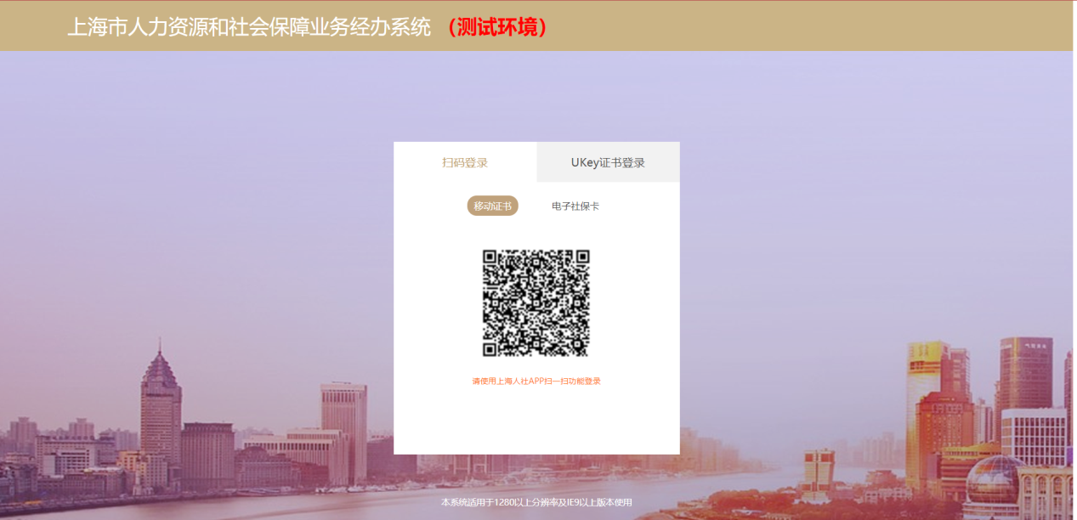

- 电子社保卡扫码登录：使用支付宝APP的电子社保卡进行扫码登录(无电子社保卡可根据提示申领)
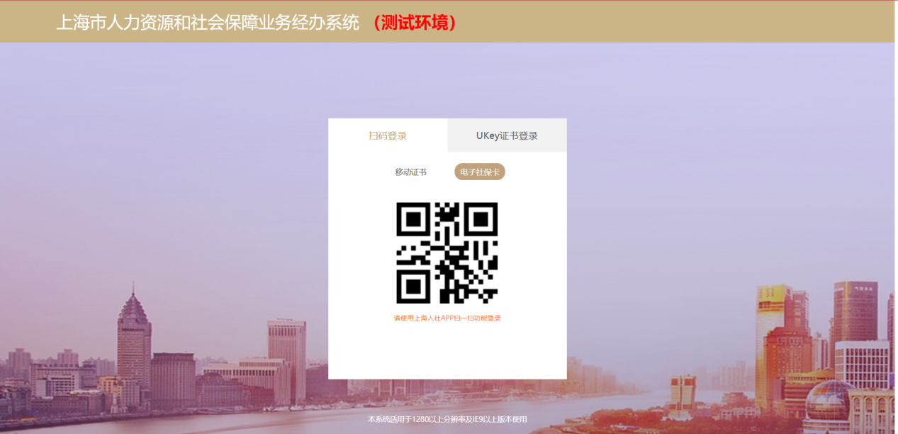
- Ukey证书登录：插入RAk,并且打开KS_SecCtrIEx插件(无插件可根据提示下载安装),输入证书密码进入业务经办首页。
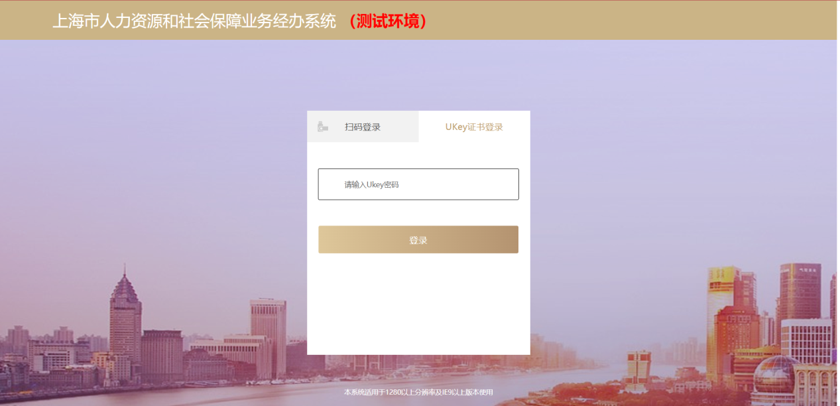

- 点击“待分配事项”，找到意向评委会，点击“办理”按钮，进入办理页面
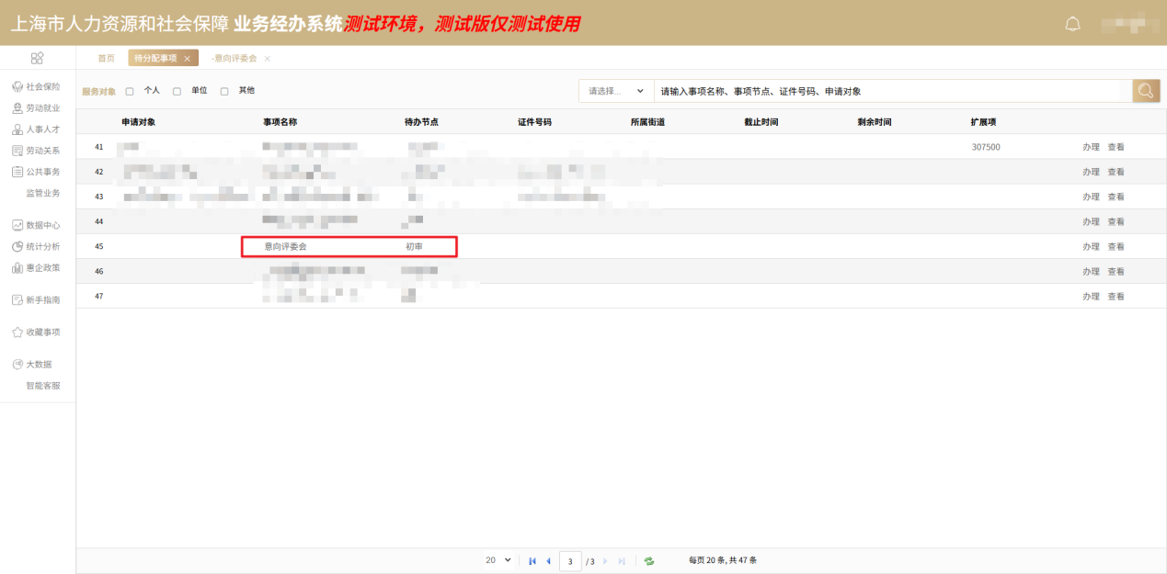
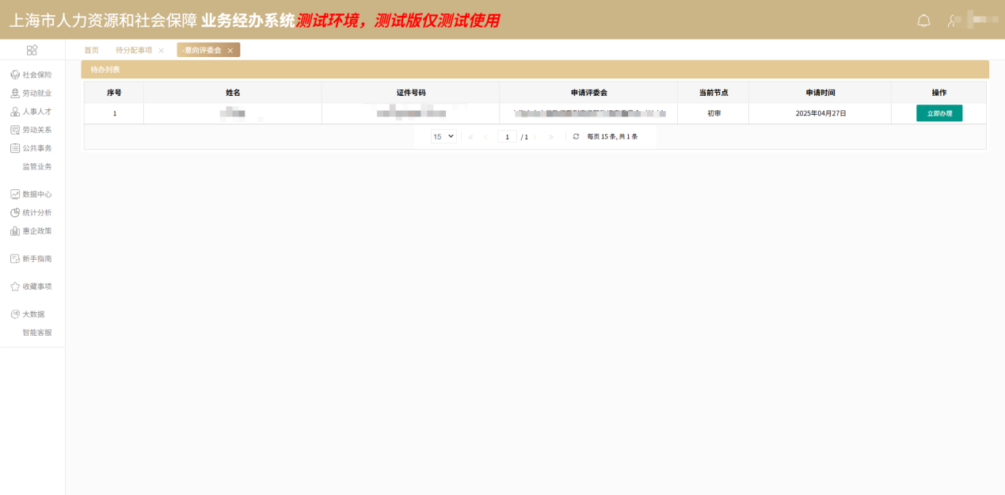
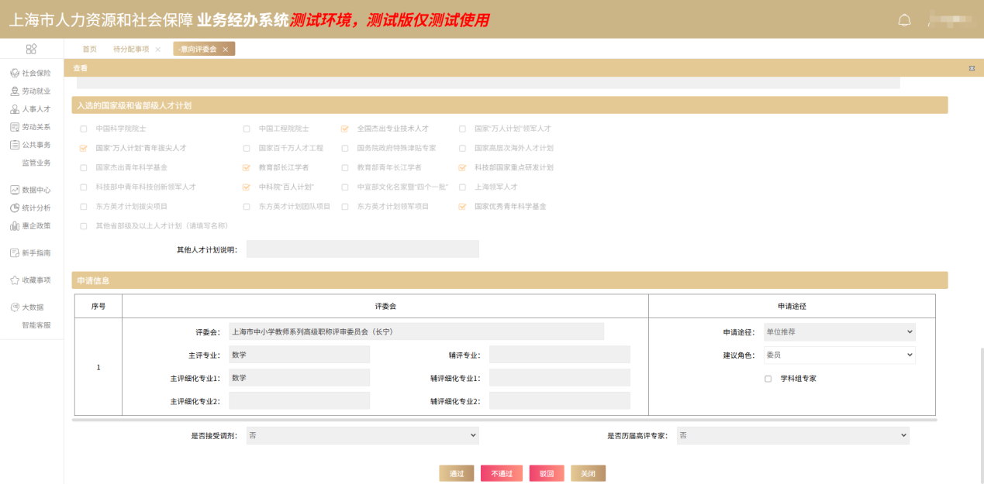
- 信息确认无误后可点击通过、不通过、驳回。点击通过后事项流传到评委会主管部门复审
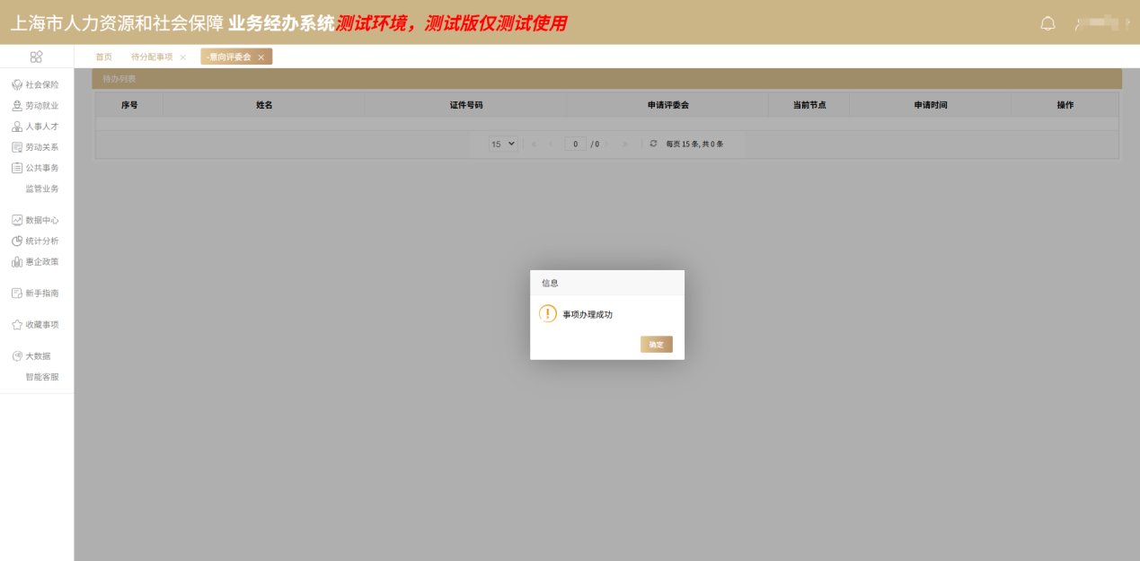
- 点击“待分配事项”，找到意向评委会，点击“办理”按钮，进入办理页面
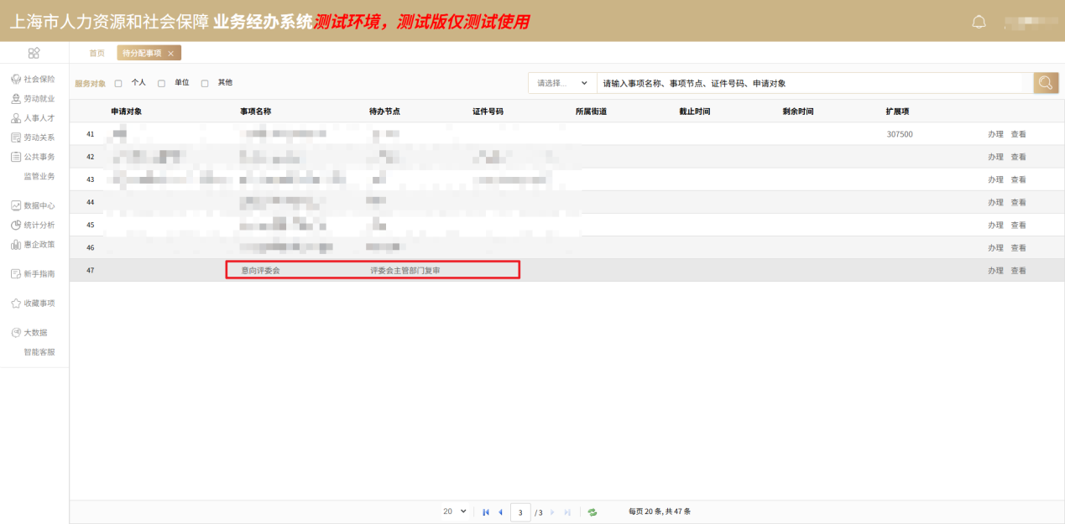

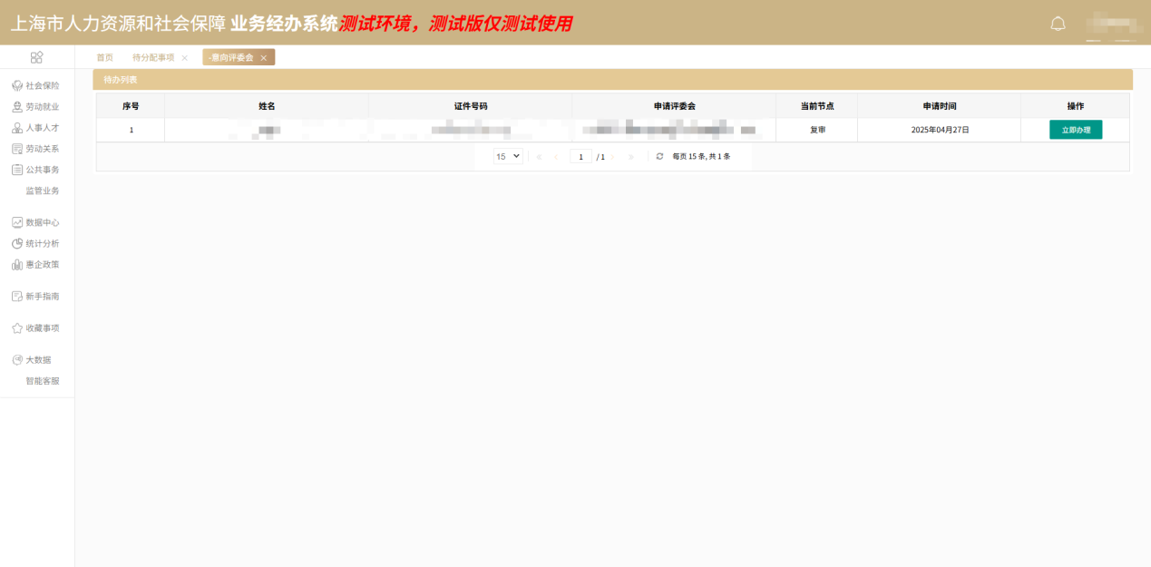
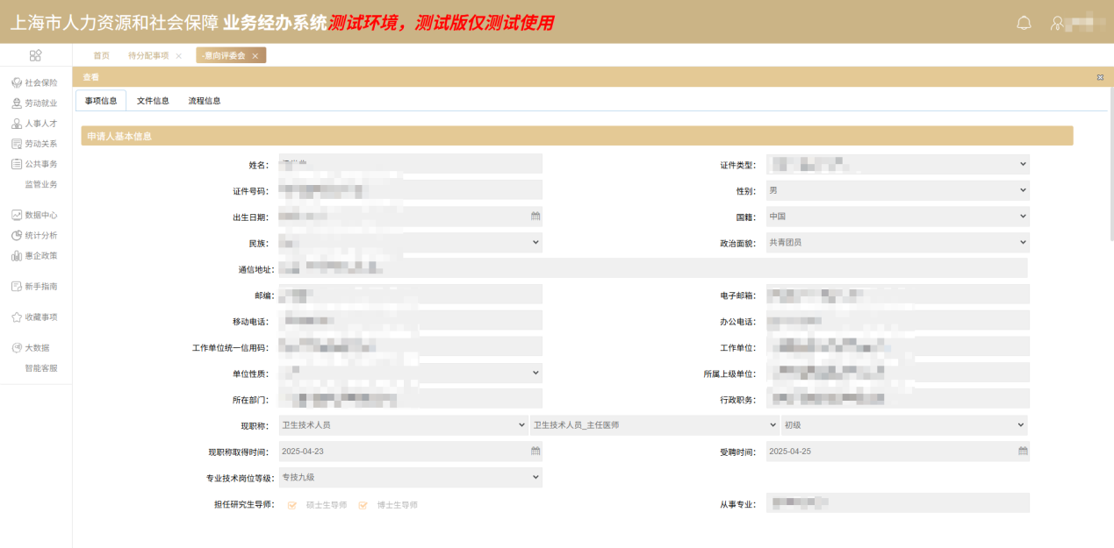

- 信息确认无误后可点击通过、不通过、驳回。点击通过后事项流传到最终审核
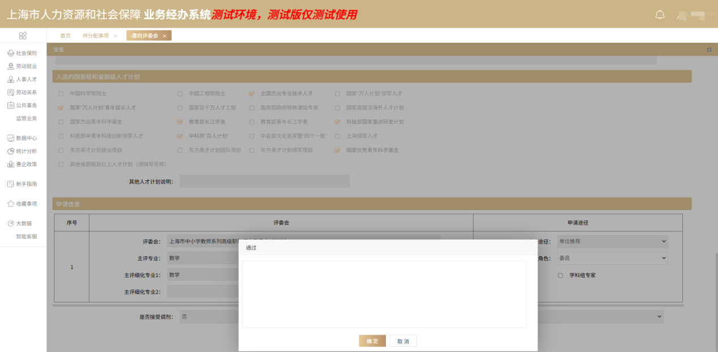
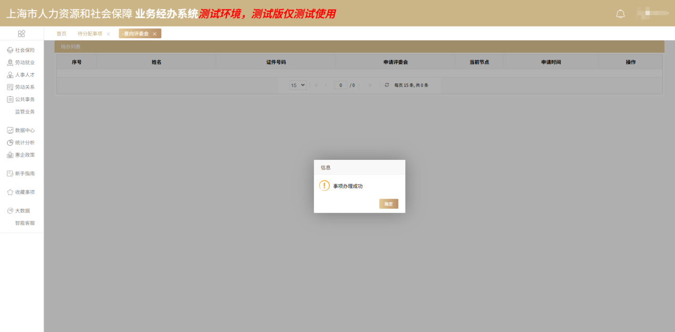
9.点击“待分配事项”，找到意向评委会，点击“办理”按钮，进入办理页面
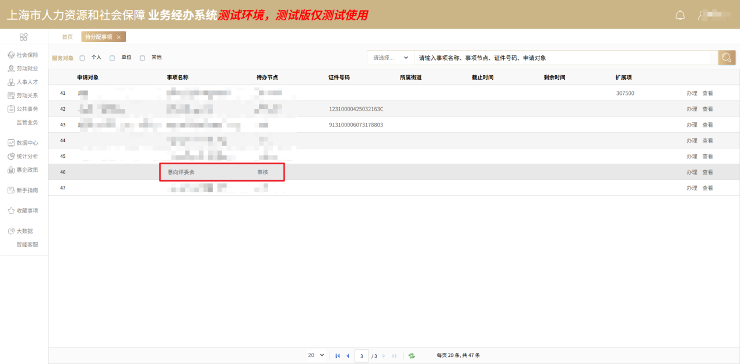
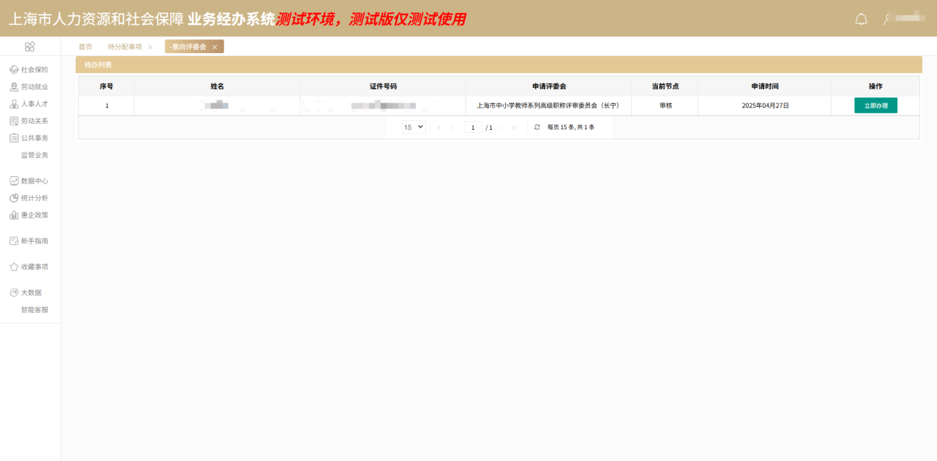
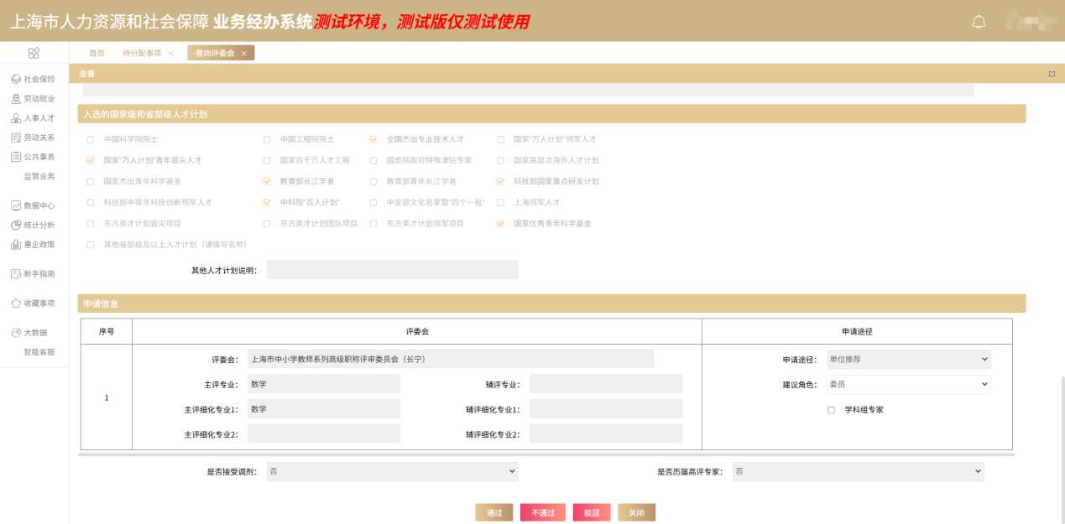
10.信息确认无误后可点击通过、不通过、驳回。点击通过后事项结束，办结完成。
